電子掲示板掲載確認書

・市役所１階の電子掲示板に、作品展を紹介しますので、内容の記載をお願いします。
・下記左側の【掲載内容の見本】を見ながら、作品紹介の内容を②から⑥までご記入ください。
【掲載内容の見本】
①
展示最終日（承認した最終日を表示します。）
承認した最終日を表示します。
例：「〇〇ポスター展、〇〇写真展」

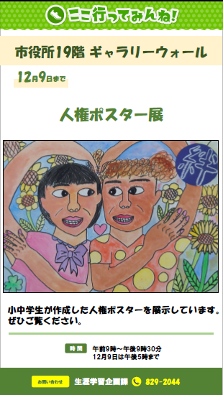
② 作品展
①
⑥
⑤
④
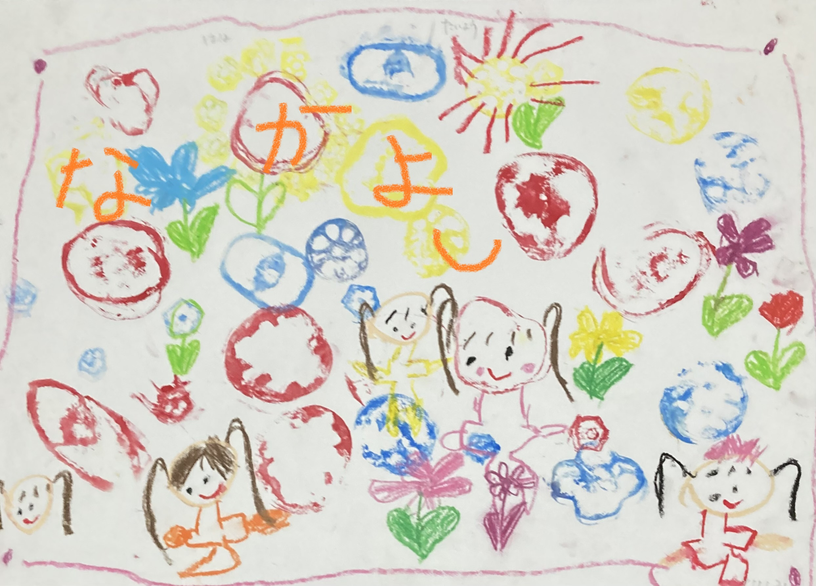
②
作品展名（承認後の作品展名と変更した時は、正式名を記入してください）
作品展内容紹介
わかりやすく作品展を紹介する文を記入してください。（50文字以内）
代表作品データ
一番見てほしい作品1つを「.jpegデータ」で生涯学習企画課へ送付してください。
④
③
③

⑤
展示時間

例：最終日は15時までの展示となります など（※最終日は17時までの撤収完了をお願いします。）

⑥
問い合わせ先（作品展を見た人が直接連絡できる連絡先を記入してください。）

例：団体名（個人名）〇〇〇〇
電話番号 829-XXXX
※対応できない場合は「生涯学習企画課」と記入してください。
送 付 先：〒850-8685長崎市魚の町4-1
長崎市教育委員会生涯学習企画課
電話番号：０９５－８２９－２０４４
ＦＡＸ：０９５－８２９－１２９７
mail：sho_gaku@city.nagasaki.lg.jp

